Если на момент поездки в Болгарию у туристов есть действующая многократная виза в Болгарию, но срок ее действия не покрывает весь срок пребывания, то НЕОБХОДИМО написать заявление на аннуляцию действующей визы.

Пример: У туриста виза с 18/08/2016 по 18/02/2017. И турист планирует совершить поездку в Болгарию с 14/02/2017 по 21/02/2017. Данная виза на момент начала поездки действительна, но срок ее действия весь срок поездки туриста не покрывает. Консульство Болгарии не продлевает визы. В данном случае турист пишет заявление на аннуляцию данной визы.

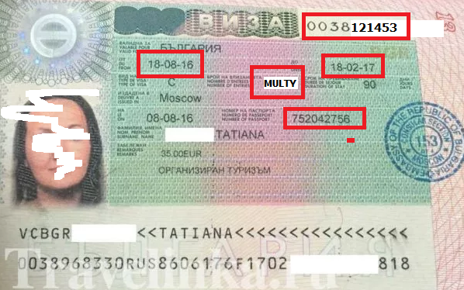

Пример заявления на аннуляцию действующей визы:

